一、物件導向程式設計(心理測驗)
- 學習目標
- 認識基本物件 Label、Button
- 物件屬性的設定(程式設計中、程式執行中)
- 事件程序、事件驅動
- 同一物件之不同事件程序
- 『=』代表指定，不是等號
- 體驗循序結構流程
  - 版面配置
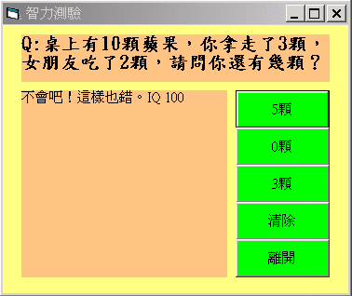
  - 設定物件之屬性內容
屬性  物件  預設名稱 | Name | Text | BackColor | Font
Form1(表單) | frmSample_1 | 智力測驗 | - | -
Label1(標籤) | lblQuestion | Q：桌上有… | 任一顏色 | 黑體
Label2(標籤) | lblShow |  | 任一顏色 | -
Button1(按鈕) | btn5 | 5顆 | - | -
Button 2(按鈕) | btn0 | 0顆 | - | -
Button 3(按鈕) | btn3 | 3顆 | - | -
Button 4(按鈕) | btnClear | 清除 | - | -
Button 5(按鈕) | btnEnd | 離開 | - | -
  - 編輯程式碼 (藍色、紅色字為說明文字)
Private Sub btn0_Click()
lblShow.Text = "你是豬ㄚ~那麼會吃。" + vbNewLine + "IQ零蛋！"
'在程式執行階段改變屬性值的方式『物件名稱.屬性名稱=屬性值』
'將右邊的字串，指定到lblShow這個物件的Text屬性。
'字串必須以雙引號" "包夾。『+』為字串的聯結。
'vbNewLine為常數。保留字字首會大寫。
End Sub

Private Sub btn3_Click()
lblShow.Text = "賓果！" + vbNewLine + "IQ 180喔！"
End Sub

Private Sub btn5_Click()
lblShow.Text = "不會吧！這樣也錯。" + vbNewLine + "IQ 100"
End Sub
Private Sub btnClear_Click()
' (物件名稱) (某一事件)
lblShow.Text = ""
End Sub

Private Sub btnEnd_Click()
End
End Sub
  - 測試程式與偵錯
常見錯誤：1、程式碼寫在事件程序外。
2、程式碼寫在不對的事件程序。
Private Sub lblShow_Click()
lblShow.Text = "賓果！"
End Sub
3、物件屬性沒寫。
4、物件沒有命名 或 事件程序中的物件名錯誤。
lblAns.Text = "賓果！"
lblbtn3.Text = "賓果！"
5、打錯字或漏打。
  - 儲存程式
  - 動動腦
Q1：下列程式碼能否先顯示"賓果！"，再顯示"IQ 180喔！"？
Private Sub btn3_Click()
lblShow.Text = "賓果！"
lblShow.Text = "IQ 180喔！"
End Sub
Q2：下列兩個程式碼有何不同？
Private Sub btn3_Click()
lblShow.Text = "賓果！" + vbNewLine + "IQ 180喔！"
lblShow.BackColor= Color.Red
End Sub
Private Sub btn3_Click()
lblShow.BackColor= Color.Red
lblShow.Text = "賓果！" + vbNewLine + "IQ 180喔！"
End Sub
Q3：一物件可否有不同之事件程序？
Private Sub Form1_Click()
lblShow.Text = "你耍寶啊！"
End Sub
Private Sub Form1_DoubleClick()
lblShow.Text = "不要再玩了！"
Me.BackColor=Color.Yellow
End Sub
  - 直接在Windows下執行：bin\Debug
  - 建置／發行
  - 若執行時出現
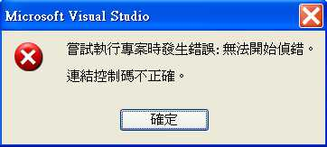
請至『開始／設定／控制台／系統管理工具／服務』中將
『Terminal Services』啟動。
二、循序結構(計算BMI)
- 學習目標
- 認識基本物件 TextBox
- 變數的宣告
- 資料型態
- 算數運算
- 數值與字串之互換
- 『=』代表指定覆習
- 其它事件程序
- 物件方法
- 以Trace程式體驗循序結構流程
  - 版面配置
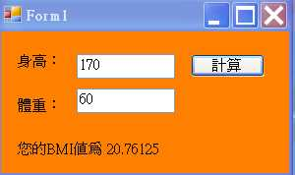
  - 設定物件之屬性內容
屬性  物件  預設名稱 | Name | Text
Form1(表單) | frmSample_2 | BMI計算
Label1(標籤) | lblHeight | 身高(公分)：
Label2(標籤) | lblWeight | 體重(公斤)：
Label3(標籤) | lblBMI
TextBox1(文字方塊) | txtHeight | 0
TextBox2(文字方塊) | txtWeight | 0
Button1(按鈕) | btnCal | 計算
Button2(按鈕) | btnEnd | 結束
  - 編輯程式碼 (藍色、紅色字為說明文字)
Private Sub btnCal_Click()
Dim h,w,bmi As Single '(全華P.226)(旗立P.281)
' (變數名) (資料型態) '(全華P.227) (旗立P.282)
h=Val(txtHeight.Text) '將txtHeight物件之Text屬性裏字串，指定到h變數。
w=Val(txtWeight.Text) '以val函數，將字串轉換為數值。(旗立P.288)
'指定 '(輸入abc)
bmi = w / (h/100)^2 ' (旗立P.283)
lblBMI.Text = "BMI為"+Str(bmi) '以str函數，將數值轉換為字串。(全華P.264) (旗立P.287)
End Sub '以+將不同字串結合

基本運算步驟： (消化系統類比)
- 宣告變數 (全華P.226) (旗立P.281)
- 讀入資料
- 運算 (全華P.229) (旗立P.283)
- 顯示結果

Private Sub btnEnd_Click()
End
End Sub
  - 測試程式與偵錯
常見錯誤：1、打錯字 din jnteger lnteger sa
2、自己發明語法。Val(h) = txtHeight.Text
txtHeight.text=h
3、變數忘了宣告。
4、讀入錯誤變數。
5、從錯誤的物件讀入變數。h=lblHeight.Text
6、程式碼順序錯誤。(先運算，再讀資料) Q：Why?
7、程式碼寫在不對的事件程序。 Q：Why？
Private Sub txtHeight_TextChanged()
End Sub
  - 儲存程式
  - 動動腦
Q1：1+1 v.s. “1”+”1”，資料不只是資料內容，還包含資料的型別(Type)。
Q2：利用txtHeight_Click()事件程序及文字方塊控制項方法，讓使用者要輸入資料時，自動清除文字方塊內容。
Private Sub txtHeight_Click()
txtHeight.Clear() '『方法』為系統給物件或控制項的功能，程式執行階段才
txtWeight.Clear() '能使用，以人為例。
lblBMI.Text = ""
txtHeight.Focus()
End Sub
Q3：一元二次方程式ax²+bx+c=0，其一解為$\text{sol}=\frac{−b+\sqrt{b^{2}−4\text{ac}}}{2a}$，請問其解如何以算術運算子表示成計算式。
EX：請於Form上置入一Button及Label(name屬性為lblAns)，並完成下列程式碼。
Dim a,b,c As Integer
Dim sol As Double
a=2
b=5
c=1
sol=……………(-0.219)(-0.876)(-3.969)
lblAns.Text=Str(sol)
Q4：逐步追蹤程式碼
偵錯／逐步執行(F8)
偵錯／視窗／監看式
EX：利用監看視窗，找出為何a=1、b=2、c=3時，求解的運算式會有錯誤。

